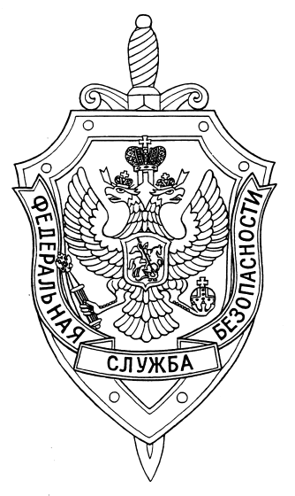

ПОГРАНИЧНОЕ УПРАВЛЕНИЕ ФСБ РОССИИ ПО НОВОСИБИРСКОЙ ОБЛАСТИ

г. Новосибирск, ул. Залесского 9, тел.: (383) 216-87-82

e-mail: [pu.novosibobl@fsb.ru](mailto:pu.novosibobl@fsb.ru)

06 марта 2024 г. № 21/602/5/к-499

Пограничным управлением ФСБ России по Новосибирской области, пресечена попытка незаконного пересечения Государственной границы Российской Федерации по поддельному документу.

В ходе осуществления пограничного контроля в пункте пропуска «Павловка», у иностранного гражданина был выявлен заграничный паспорт с признаками подделки. Проверка показала, что в документе перешита страница с установочными данными. Задержанный пояснил, что поддельный паспорт приобрел в городе Красноярске у своих земляков.

Возбуждено уголовное дело по части 3 статьи 30 части 1 статьи 322 Уголовного кодекса Российской Федерации. В отношении подозреваемого избрана мера пресечения в виде личного поручительства, ему грозит до 2 лет лишения свободы.

Пресс-служба Пограничного управления ФСБ России

по Новосибирской области